省华中高三化学专题复习
------同分异构体
一、基本概念
【例1】有下列各组物质：①NH₄CNO与CO(NH₂)₂ ②CuSO₄·3H₂O与CuSO₄·5H₂O ③H₄SiO₄与Si(OH)₄ ④[Cr(H₂O)₄Cl₂]Cl·2H₂O与[Cr(H₂O)₅Cl]Cl₂·H₂O ⑤H₂O与D₂O ⑥淀粉与纤维素 ⑦¹⁸O₂与¹⁶O₃ ⑧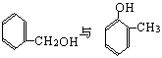⑨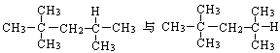⑩，其中两者互为同分异构体的组是
①④⑧⑩

二、判断书写和综合考查
(一) 官能团由少到多，突出有序书写和方法迁移
【方法1】 官能团由少到多，有序书写。
【方法2】 先定官能团，再排顺序 （含苯环的同分异构体）
【例2】某有机物的结构简式为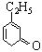，它的同分异构体中属于芳香醇的共有
A．3 种 B．4种 C．5种 D．6种
【变式】红色基B（2-氨基-5-硝基苯甲醚）的结构简式如图，它主要用于棉纤维织物的染色，也用于制一些有机颜料，若分子式与红色基B相同，且氨基（－NH₂）与硝基（－NO₂）直接连在苯环上并呈对位时的同分异构体数目（包括红色基B）为
A．2种 B．4种 C．6种 D．10种
【变式】对于化学式为C₅H₁₂O₂的二元醇，其主链为4个碳原子的同分异构体有
A．4种 B．5种 C．6种 D． 7种

(二) 逆向思维、类比、互补反推
【例3】某化合物的分子式为C₅H₁₁Cl，分析数据表明：分子中有两个－CH₃、两个－CH₂－、一个和一个－Cl，它的可能的结构有（ ）种（本题不考虑对映异构体）
A．2 B．3 C．4 D．5
【变式】烯烃、一氧化碳和氢气在催化剂作用下生成醛的反应，称为羰基合成，也叫烯烃的醛化反应。由乙烯制丙醛的反应为：CH₂=CH₂+CO+H₂ CH₃CH₂CHO。由化学式为C₄H₈的烯烃进行醛化反应，得到的醛的同分异构体可能有
A．2种 B．3种 C．4种 D．5种

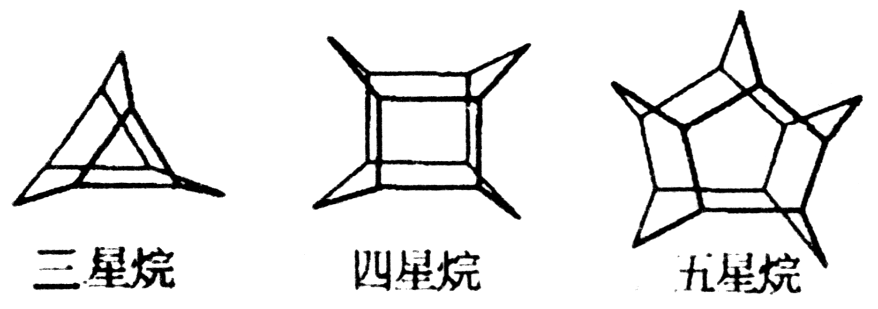
【变式】近年来，化学家们合成了如下图所示的一系列的星烷，如三星烷、四星烷、五星烷等。
三星烷
四星烷
五星烷

(1)六星烷的化学式为 ，这一系列的星烷 （选填：是或不是）互为同系物。
(2)与三星烷互为同分异构体的芳香烃有 种。
(3)一氯四星烷的结构简式有 ， 二溴三星烷有 种。

【变式】(1) C₁₈H₂₄ 不是 (2) 8 (3)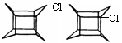 7
【变式】石油分馏物中含有一种烷A。下图为3种已经合成的由2个、3个、4个A为基本结构单元“模块”象搭积木一样“搭”成的较复杂笼状烷B、C、D。
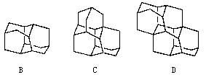
根据上述条件推断并填空：
(1)A的分子式为________，它是由______个六元环构成的立体笼状结构，其中有_______个碳原子为3个环共有。
(2)A的一溴取代物有___种同分异构体。
(3)药剂“乌洛托品”（六次甲基四胺）是有机生物碱，为共价化合物，化学式为C₆H₁₂N₄，基本分子空间结构与A相同，其分子中每个氮原子与 个碳原子结合，这些氮原子间排列的空间构型与无机物中 （填化学式）分子空间结构相同。
(4)链状烷烃同系物的分子通式为CnH2n+2(n=1、2、3…)。若A、B、C…也是同系物关系，请写出这一系列化合物的分子通式____________。
(5)若在D上再增加一个A“模块”得到E，E的分子式为________，A“模块”的堆积方式是否会造成E有同分异构体(填有或无)____。
(1)C10H16 4 4 (2)2 (3)3 P₄ (4)C4n+6H4n+12 ( n=1，2，3……) (5)C26H32 有。
- “αβγ法” 结合“一定一动法”
【例4】(1)已知化合物B₃N₃H₆（硼氮苯）与C₆H₆（苯）的分子结构相似(如左下图)，则硼氮苯的二氯取代物B₃N₃H₄Cl₂的同分异构体的数目为
(2)已知化合物A(C₄Si₄H₈)与立方烷(C₈H₈)的分子结构相似(如右下图)，则C₄SiH₈的二氯代物的同分异构体数目为
A．3 B．4 C．5 D．6
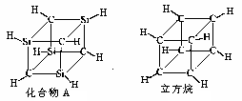

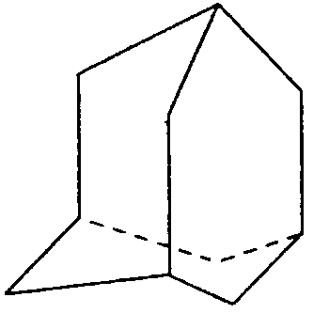
【变式】金刚烷（C₁₀H₁₆）是一种重要的脂环烷烃，，它可以看作是4个等同的六元环组成的空间结构，若已知一氯金刚烷有2种结构，则二氯金刚烷的种类有 （ ）
A．4种 B．6种 C．8种 D．10种

【变式】有两种不同的原子团－X、－Y，若同时分别取代甲苯苯环上的两个氢原子，生成的同分异体的数目是
A．10种 B．9种 C．6种 D．4种
【变式】
①苯 ②萘 ③蒽 ④并四苯 ⑤并五苯
并五苯二氯代物的同分异构体数目 28 ，并五苯十二氯代物的同分异构体数目 28 ，

(四) 新信息逐渐渗透引入，培养自学和综合应用的能力
【例5】2002年诺贝尔化学奖表彰的是在“看清”生物大分子真面目方面的科技成果，一项是美国科学家约翰·芬恩与日本科学家田中耕一“发明了对生物大分子的质谱分析法”；另一项是瑞士科学家库尔特·维特里希“发明了利用核磁共振技术测定溶液中生物大分子三维结构的方法”。原子核磁共振（PMR）是研究有机物结构的有力手段之一，在所有研究的化合物分子中，每一结构中的等性氢原子在PMR中都给出了相应的峰（信号），谱中峰的强度与结构中的等性H原子个成正比。例如二乙醚的结构简式为：CH₃-CH₂-O-CH₂-CH₃，其核磁共振谱(PMR谱)中给出的峰值（信号）有两个，其强度之比为3:2，如下图所示：
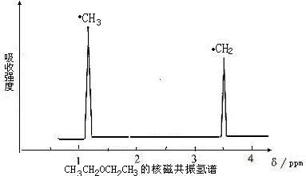
(1)结构式为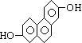的有机物，在PMR谱上观察峰给出的强度之比为 ；
(2)某含氧有机物，它的相对分子质量为46.0，碳的质量分数为52.2%，氢的质量分数为13.0%，PMR中只有一个信号，请写出其结构简式 。
（3）实践中可以根据PMR谱中观察到的氢原子给出的峰值情况，
确定有机物的结构。如化学式为C₈H₈O₂的芳香族酯类有机化合物，在
核磁共振谱上给出的峰的稳定强度有若干种， 强度之比为
① 3:1:1:1:1:1 ② 3:2:2:1 ③2:2:2:1:1请推断出其对应的结构简式
① ， ② ；
③ (每种比例只需写一个)

(4)在测得CH₃CH₂CH₂CH₃化合物在PMR谱上可观察到二种峰，而测得CH₃－CH=CH－CH₃时，却得到氢原子给出的信号峰有4个，请结合空间结构解释产生4个信号峰的原因：

(5)现有四种最简式均为“CH”的有机物（碳原子数不超过10且彼此不同），在PMR谱上仅观察到一种信号峰，试写出这四种有机物的结构简式：

【变式】2005年诺贝尔化学奖被授予“在烯烃复分解反应研究方面作出贡献”的三位科学家。“烯烃复分解反应”是指在金属钼、钌等催化剂的作用下，碳碳双键断裂并重新组合的过程。如2分子烯烃RCH=CHR＇用上述催化剂作用会生成两种新的烯烃RCH=CHR和R＇CH=CHR＇。则分子式为C₄H₈的烯烃中，任取两种发生“复分解反应”，生成新烯烃种类最多的一种组合中，其新烯烃的种类为
A．5种 B．4种 C．3 种 D．2种

【实战演练】
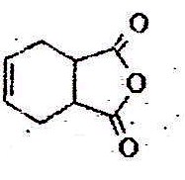
1．与 互为同分异构体芳香族化合物，该有机物一定条件下能与氯化铁溶液发生显色反应，且与NaHCO₃溶液放出CO₂，则该有机物有：_____13__________种。
13
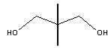
2. 已知：NPG的结构式为

已知同一个碳原子连两个羟基该物质不稳定，与NPG互为同分异构体且属于5碳直链稳定的二元醇有： 4 种；在其所有异构体中，消去2个水分子得到橡胶单体异戊二烯的二元醇结构可能有： 6 种

3.与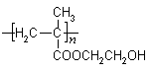的羧酸类单体互为同分异构体，分子为链状的酯类物质
有 5 种；

4. 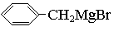与丙酮（CH₃COCH₃）在酸性水溶液中反应可生成有机物Y，有机物Y的同分异构体很多，其中属于酚类且苯环上除酚羟基外只有一个取代基的同分异构体共有 12 种。
5.化学工作者把烷烃、烯烃、环烷烃、炔烃…的通式转化成键数的通式，给研究有机物分子中键能大小的规律带来了很大方便。设键数为I，则烷烃中碳原子数跟键数的关系的通式为C_{n}I_{3n＋1}，烯烃（视双键为两条单键）、环烷烃中碳原子数跟键数关系的通式为C_{n}I_{3n}，则苯的同系物中碳原子数跟键数关系的通式为
A．C_{n}I_{3n－4} B．C_{n}I_{3n－3} C．C_{n}I_{3n－2} D．C_{n}I_{3n－1}

